接口自动化慕课网课程

第一章 接口自动化测试整体认知

1学完课程能够做什么？
能够完全落地去实践的一整套自动化测试流程

1应用到那些技术？
HttpClient ：模拟客户端发送请求
Mock
Mybatis
TestNG
SpringBoot
Git

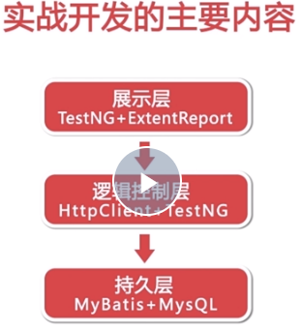

2为什么要做接口自动化测试？
更容易实现持续集成
自动化测试落地性价比更高，比UI更稳定
大型系统更多更复杂，系统间模块越来越多
Bug 更容易定位： 分模块测试，容易定位
降低研发成本，提高效率 ：bug发现越早，修复成本越低

3怎么样理解持续集成，和你工作当中是如何进行持续集成测试的？
就像组装一台汽车一样，随着项目越来越大，模块越来越多，不断的往一起组装那出现的问题也越来越多
持续集成的要求是：我们做系统的时候可能每天都会集成一次系统，然后来进行这种回归测试，测试新集成的系统有没有问题，是不是有一个可以随时发布的通过测试的版本，这就是持续集成。
用自动化测试测试各个模块是否能够通过质量验证。集成完之后看整体的是否能能通过质量验证。
4接口自动化测试落地过程研发阶段 :
UI设计 前端开发 后端开发 测试设计 测试开发 这5项工作 一定是并行的。
并行才可以更多节约项目时间.
mock 出接口自己使用的同时也供前端使用

第二章 接口测试用例设计

4 接口测试范围
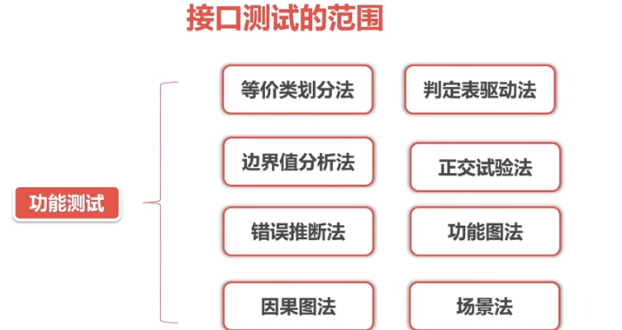

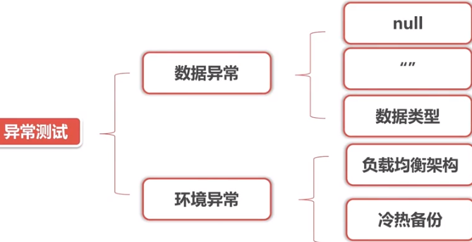
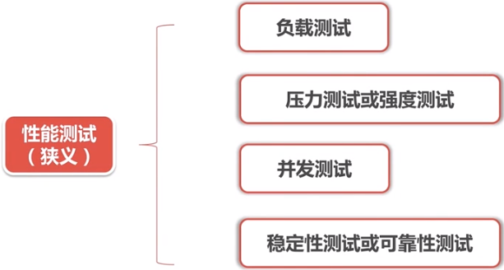

环境异常怎么测试
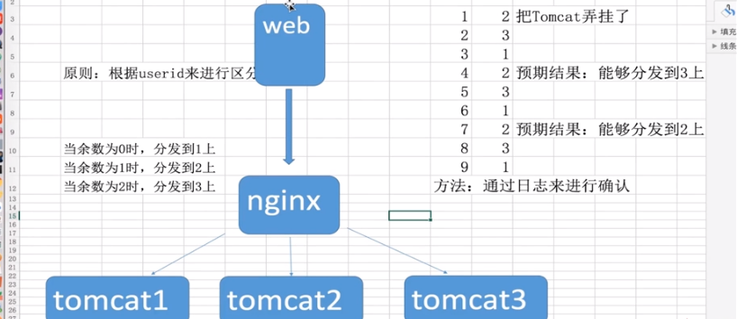

第三章 自动化测试框架的设计
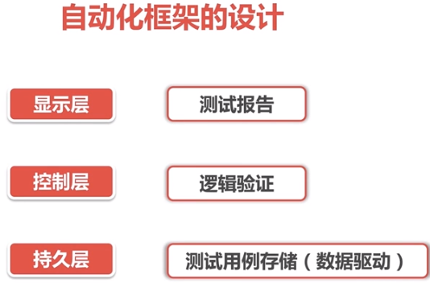

第四章 企业级代码管理工具git 的应用
GitHub的特点：
开源的分布式版本管理系统
开源项目集中的代码库
所用略有规模的公司都在使用 ：上面有很多开源项目，可以去借鉴代码。
GitHub的功能介绍：
记录多个版本
查看历史操作，可以进行版本的回退和前进控制。
多端共享代码，自动合并
6.1 安装Git 客户端
https://git-scm.com/download/win

打开Git命令行界面。
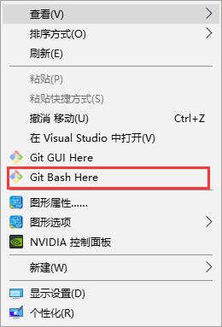
输入git --version 验证是否安装成功。
6.2 注册一个git 账号
Github.com
略
6.3 通过配置sshkey 来避免每次操作都输入密码

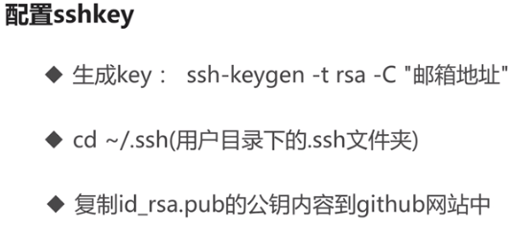

6.4
vi hello.txt 新建文件
Esc 退出编辑
:wq(引号+w+ q )保存文件
cat + 文件名 查看文件
6.5在Github上创建一个项目并进行
克隆
拉取
推送
1 Start a project
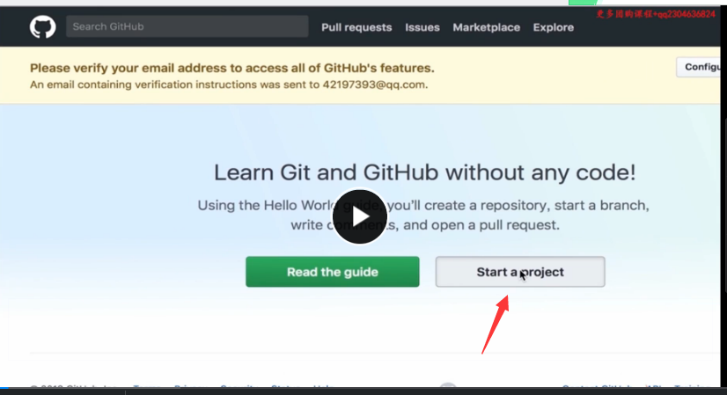
2 添加仓库名称 和 仓库描述
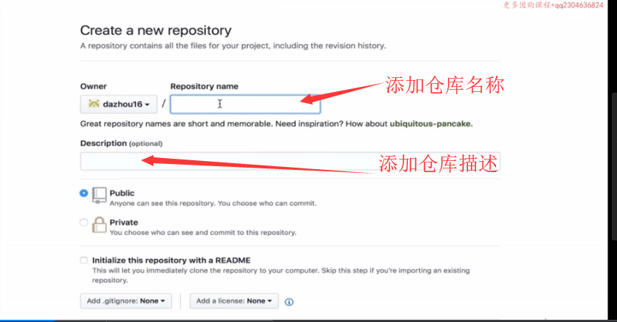

3 一般选择公有
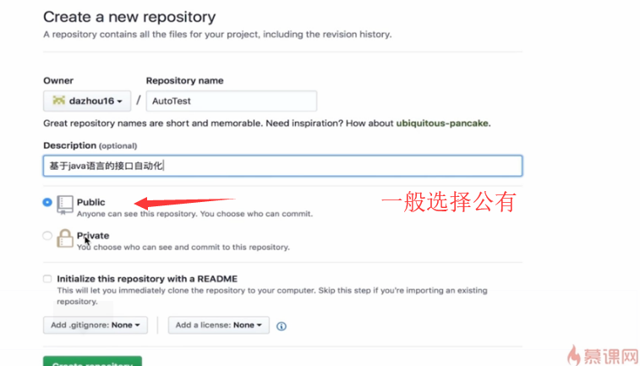
4 框取的内容 复制一下 备用
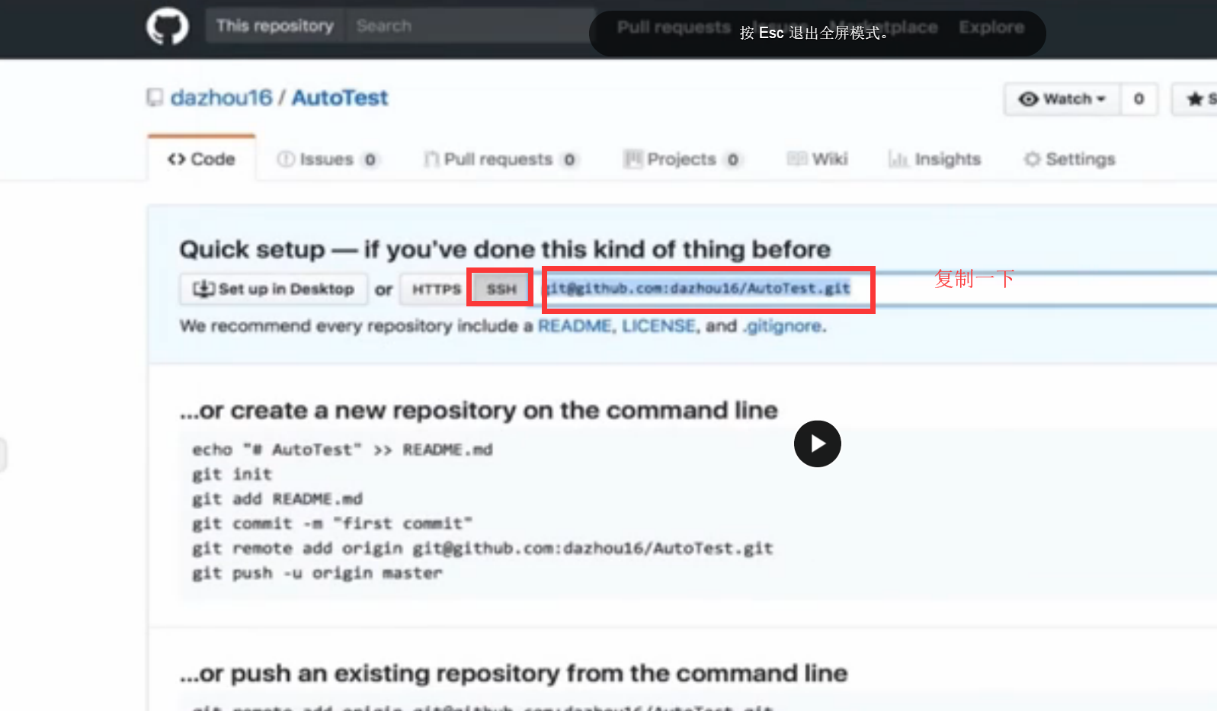

5 cd ~/.shh 命令到.ssh目录下，如没有就创建workspace文件夹。
Mkdir + 文件夹名 （可以以项目名命名 如慕课muke），
Cd muke 进去刚创建的muke 文件夹，
执行命令 git clone + 第四部复制的密钥。这样把仓库克隆到本地，如图 就有了本地仓库文件夹 这里是AutoTest ，
ll (两个L)命令可以看到本地库文件夹
(到这里已经创建了一个项目并克隆库到本地了)
Cd AutoTest 进入到本地仓库文件夹 这里是AutoTest 创建文件并push
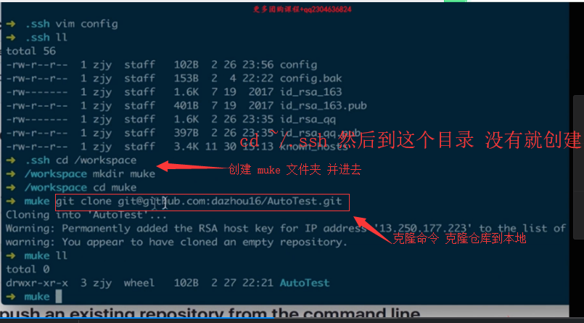
git config --global user.email "2629704685@qq.com"
git config --global user.name "chengjingjing1992"

#通过命令push 一个文件
1 到本地仓库文件目录
/workspace/muke/MyFirstMepository
2 创建 一个 文件
Vim + 文件名
输入 i 进入编辑模式
输入完内容后, esc 键退出编辑模式
:wq 保存文件并退出
3 git add + 文件名（test.txt）
4 git commit -m “对该文件的注释内容”
5 git push
6 github 网站查看push的文件

7 git branch 查看本地分支
git branch -a 查看远程端分支
git checkout -b +新分支名字(如branch1) 创建新的分支
如：
git checkout -b branch1 //在本地建立了新分支branch1 ,但是在远程还是没有新分支。
Vim test1.txt 编辑branch1 分支的 test1.txt 文件并push
Administrator@53GZVMA29KMR9N2 MINGW64 ~/.ssh/workspace/ssmcloudnote/SSMCloudNote (branch1)
$ vim test1.txt

Administrator@53GZVMA29KMR9N2 MINGW64 ~/.ssh/workspace/ssmcloudnote/SSMCloudNote (branch1)
$ git add test.txt

Administrator@53GZVMA29KMR9N2 MINGW64 ~/.ssh/workspace/ssmcloudnote/SSMCloudNote (branch1)
$ git commit -m "这个文件是新分支上的"
[branch1 ce5103a] 这个文件是新分支上的
1 file changed, 1 deletion(-)
delete mode 100644 test.txt

Administrator@53GZVMA29KMR9N2 MINGW64 ~/.ssh/workspace/ssmcloudnote/SSMCloudNote (branch1)
$ git push
fatal: The current branch branch1 has no upstream branch.
To push the current branch and set the remote as upstream, use

git push --set-upstream origin branch1// 给出提示要用这个命令

Administrator@53GZVMA29KMR9N2 MINGW64 ~/.ssh/workspace/ssmcloudnote/SSMCloudNote (branch1)
$ git push --set-upstream origin branch1 //于是就用这个命令

去gitHub 网站上看，果然 除了master分支多了新的分支branch1
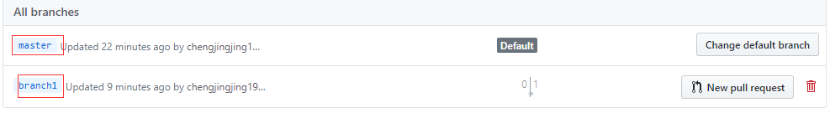
对应的内容也发生了变化

8 删除分支
Git checkout master //切换到主分支
Git branch -d branch3（分支名） //删除本地分支
Git branch -r -d origin/branch3 //删除远程分支
git push origin :branch3 //把删除操作推送到 远程
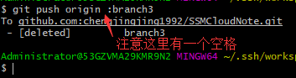
Github 网站查看 branch3 被删除

9 合并分支
Git merge + 分支名 //把分支的文件合并到当前分支
Git push //push 到远程

10 项目的版本操作
最常用的版本回退：如版本上线失败
git reset --hard HEAD^ //回退到上一个版本 上上个版本就是两个^
Git reflog //获取 版本 id 列表
git reset --hard +版本id // 回退到对应id 的版本

第五章 测试框架Test NG
1适合测试人员使用的原因：
比Junit 涵盖功能更全面
Junit 更适合隔离性比较强的单元测试
Test NG更适合复杂的集成测试
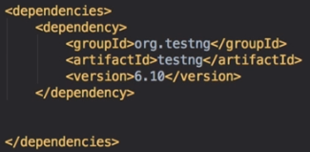

2 @Test 爆红
ALT + 回车键 自动导包进来
3
@BeforeMethod 注解的方法会在每一个 @Test 方法之前运行一遍
@AfterMethod 注解的方法会在每一个 @Test 方法之后运行一遍
如代码：
@Test
public void testCase1(){
System.out.println("这是第一个case");
}
@Test
public void testCase2(){
System.out.println("这是第二个case");
}
@BeforeMethod
public void BeforeMethod(){
System.out.println("这是方法之前的方法BeforeMethod");
}
@AfterMethod
public void AfterMethod(){
System.out.println("这是方法之后的方法AfterMethod");
}
运行整个类结果：
这是方法之前的方法BeforeMethod
这是第一个case
这是方法之后的方法AfterMethod
这是方法之前的方法BeforeMethod
这是第二个case
这是方法之后的方法AfterMethod
4
@BeforeClass 这是 类运行之前的方法
@AfterClass 这是 类运行之后的方法
5
@BeforeSuite
和
@AfterSuite
@Test
public void testCase1(){
System.out.println("这是第一个case");
}
@Test
public void testCase2(){
System.out.println("这是第二个case");
}
@BeforeMethod
public void BeforeMethod(){
System.out.println("这是方法之前的方法BeforeMethod");
}
@AfterMethod
public void AfterMethod(){
System.out.println("这是方法之后的方法AfterMethod");
}
@BeforeClass
public void beforeClass(){
System.out.println("这类运行之前的方法");
}
@AfterClass
public void afterClass(){
System.out.println("这类运行之后的方法");
}
@BeforeSuite
public void beforeSuite(){
System.out.println("BeforeSuite 在类之前运行");
}
@AfterSuite
public void afterSuite(){
System.out.println("AfterSuite 在类之后运行");
}
运行结果
BeforeSuite 在类之前运行
这类运行之前的方法
这是方法之前的方法BeforeMethod
这是第一个case
这是方法之后的方法AfterMethod
这是方法之前的方法BeforeMethod
这是第二个case
这是方法之后的方法AfterMethod
这类运行之后的方法
AfterSuite 在类之后运行

6套件测试
public class SuiteConfig {
@BeforeSuite
public void beforeSuite(){
System.out.println("beforeSuite()运行了。。。");
}
@AfterSuite
public void afterSuite(){
System.out.println("afterSuite()运行了。。");
}
@BeforeTest
public void BeforeTest(){
System.out.println("BeforeTest()运行了。。");
}
@AfterTest
public void afterTest(){
System.out.println("afterTest()运行了。。");
}
}
public class LoginTest {
@Test
public void login(){
System.out.println("登录成功。。。");
}
}
public class PayTest {
@Test
public void pay(){
System.out.println("支付成功。。");
}
}
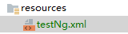
<?xml version="1.0" encoding="utf-8" ?>
<suite name="suibian">
<test name="login">//每个test 标签必须写name 否则报错
<classes>
<class name="com.course.testNg.suite.SuiteConfig"/>
<class name="com.course.testNg.suite.LoginTest"/>
</classes>
</test>
<test name="pay">
<classes>
<class name="com.course.testNg.suite.SuiteConfig"/>
<class name="com.course.testNg.suite.PayTest"/>
</classes>
</test>
</suite>
beforeSuite()运行了。。。
BeforeTest()运行了。。
登录成功。。。
afterTest()运行了。。
BeforeTest()运行了。。
支付成功。。
afterTest()运行了。。
afterSuite()运行了。。

7忽略测试
@Test
public void test1(){
System.out.println("test1");
}
@Test(enabled = false) //将被忽略执行
public void test2(){
System.out.println("test2");
}
@Test(enabled = true) //执行
public void test3(){
System.out.println("test3");
}

8 方法组测试
@Test(groups = "server")
public void test1(){
System.out.println("test1..");
}
@Test(groups = "client")
public void test3(){
System.out.println("test3..");
}
@Test(groups = "client")
public void test4(){
System.out.println("test4..");
}
@Test(groups = "server")
public void test2(){
System.out.println("test2..");
}
@BeforeGroups("server")
public void runBeforeGroupsOnServer(){
System.out.println("sever方法组之前运行");
}
@AfterGroups("server")
public void runAfterGroups(){
System.out.println("sever方法组之后运行");
}
@BeforeGroups("client")
public void runBeforeGroupsOnclient(){
System.out.println("client方法组之前运行");
}
@AfterGroups("client")
public void runAfterGroupsclient(){
System.out.println("client方法组之后运行");
}

输出：
@Test(groups = "server")
public void test1(){
System.out.println("test1..");
}
@Test(groups = "client")//这样写
public void test3(){
System.out.println("test3..");
}
@Test(groups = "client")
public void test4(){
System.out.println("test4..");
}
@Test(groups = "server")
public void test2(){
System.out.println("test2..");
}
@BeforeGroups("server")
public void runBeforeGroupsOnServer(){
System.out.println("sever方法组之前运行");
}
@AfterGroups("server")
public void runAfterGroups(){
System.out.println("sever方法组之后运行");
}
@BeforeGroups("client")//对应的这里这样写
public void runBeforeGroupsOnclient(){
System.out.println("client方法组之前运行");
}
@AfterGroups("client")
public void runAfterGroupsclient(){
System.out.println("client方法组之后运行");
}
sever方法组之前运行
test1..
test2..
sever方法组之后运行
client方法组之前运行
test3..
test4..
client方法组之后运行

8类的分组测试
@Test(groups = "teacher")
public class TeacherGroup {
public void test1(){
System.out.println("TeacherGroup类的test1()...");
}
public void test2(){
System.out.println("TeacherGroup类的test2()...");
}
}
@Test(groups = "student")
public class StudentGroupClass2 {
public void test1(){
System.out.println("StudentGroupClass2类的test1()...");
}
public void test2(){
System.out.println("StudentGroupClass2类的test2()...");
}
}
@Test(groups = "student")
public class StudentGroupClass1 {
public void test1(){
System.out.println("StudentGroupClass1类的test1()...");
}
public void test2(){
System.out.println("StudentGroupClass1类的test2()...");
}
}
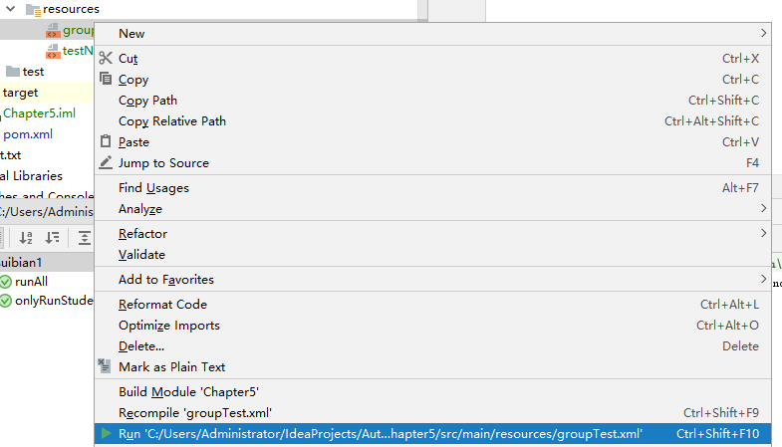
<suite name="suibian1">
<test name="runAll">//运行所有
<classes>
<class name="com.course.testNg.Group.StudentGroupClass1"/>
<class name="com.course.testNg.Group.StudentGroupClass2"/>
<class name="com.course.testNg.Group.TeacherGroup"/>
</classes>
</test>
<test name="onlyRunStudent">//只运行student组
<groups>
<run>
<include name="student"/>
</run>
</groups>
<classes>
<class name="com.course.testNg.Group.StudentGroupClass1"/>
<class name="com.course.testNg.Group.StudentGroupClass2"/>
<class name="com.course.testNg.Group.TeacherGroup"/>
</classes>
</test>
</suite>
运行结果：
StudentGroupClass1类的test1()...
StudentGroupClass1类的test2()...
StudentGroupClass2类的test1()...
StudentGroupClass2类的test2()...
TeacherGroup类的test1()... //分割线下面这一行就没有了
TeacherGroup类的test2()... //分割线下面这一行就没有了
—————手写分割线————————
StudentGroupClass1类的test1()...
StudentGroupClass1类的test2()...
StudentGroupClass2类的test1()...
StudentGroupClass2类的test2()...

9 异常测试
10 依赖测试
11 参数化测试-xml文件参数化
12 多线程测试

第六章extentreport测试报告
http://extentreports.com/
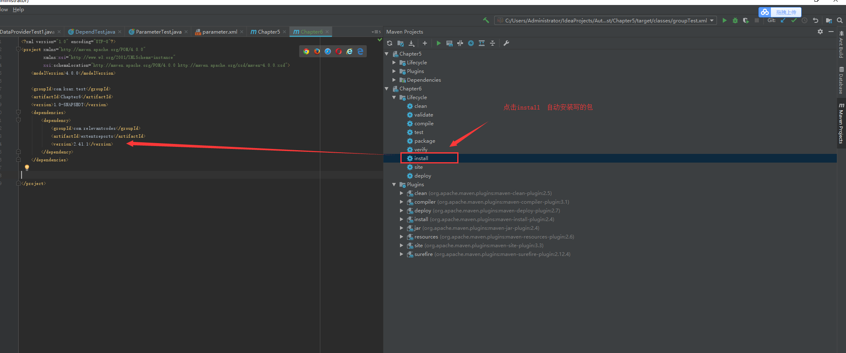

Pom.xml添加：

<dependencies>
<dependency>
<groupId>org.testng</groupId>
<artifactId>testng</artifactId>
<version>RELEASE</version>
<scope>compile</scope>
</dependency>
<dependency>
<groupId>com.relevantcodes</groupId>
<artifactId>extentreports</artifactId>
<version>2.41.1</version>
</dependency>
<dependency>
<groupId>com.vimalselvam</groupId>
<artifactId>testng-extentsreport</artifactId>
<version>1.3.1</version>
</dependency>
<dependency>
<groupId>com.aventstack</groupId>
<artifactId>extentreports</artifactId>
<version>3.0.6</version>
</dependency>
<dependency>
<groupId>org.testng</groupId>
<artifactId>testng</artifactId>
<version>7.0.0-beta1</version>
<scope>compile</scope>
</dependency>

TestMethodDemo.java
public class TestMethodDemo {
@Test
public void test1(){
Assert.assertEquals(1,2);
}
@Test
public void test2(){
Assert.assertEquals(1,1);
}
@Test
public void test3(){
Assert.assertEquals("aaa","aaa");
}
@Test
public void logDemo(){
Reporter.log("这是我们自己写的日志");
throw new RuntimeException("我自己的运行时异常");
}
}

testNg.xml
<?xml version="1.0" encoding="utf-8" ?>
<suite name="这是我自己的接口测试套件">
<test name="testname">
<classes>
<class name="com.tester.extend.demo.TestMethodDemo">
<methods>
<include name="test1"/>
<include name="test2"/>
<include name="test3"/>
<include name="logDemo"/>
</methods>
</class>
</classes>
</test>
<listeners>
<listener class-name="com.vimalselvam.testng.listener.ExtentTestNgFormatter" />//固定这么写
</listeners>
</suite>

执行testNg.xml 文件
出现了这个
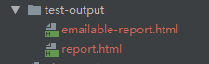
有一个打开是这样,另外一个打开需要翻墙
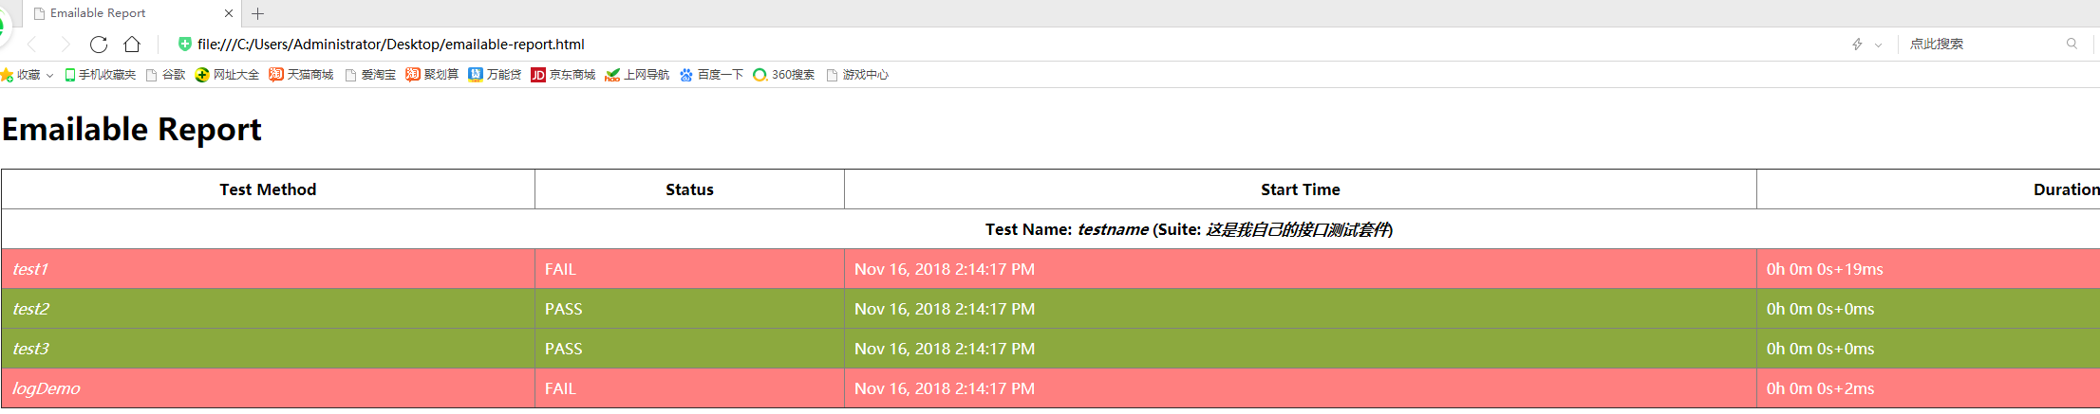

MOOK框架
1
http://repo1.maven.org/maven2/com/github/dreamhead/moco-runner/0.11.0/ 下载
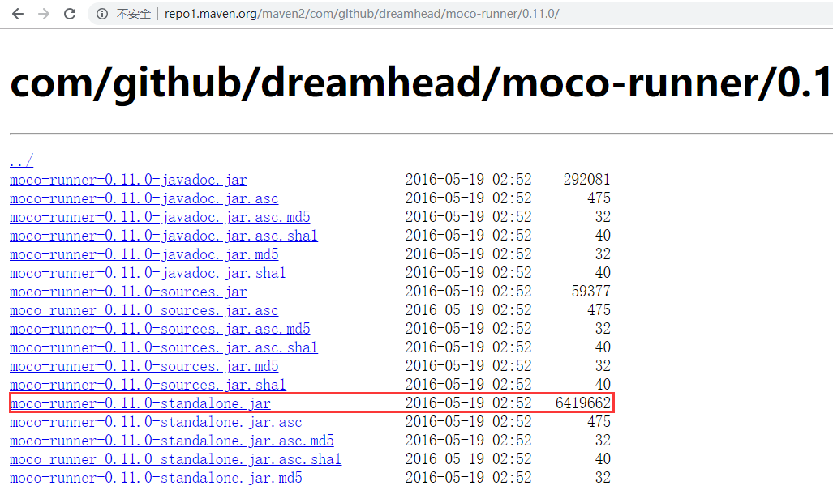
2把下载下来的jar包放在 建立文件夹 Chapter7里
3 文档基本操作说明 写明了命令：
java -jar ./moco-runner-0.11.0-standalone.jar http -p 8888 -c [json配置文件]
写C:\Users\Administrator\IdeaProjects\AutoTest\Chapter7\startup1.json 文件如下
[
{
"description":"这是我们的第一个mock例子",
"request":{
"uri":"/demo"
},
"response":{
"text":"This is the first mock framework demo aaaaaaaaaaaaaaaaaaaaaaaaaaaaaaaaaaaaa"
}
}
]

4 执行命令:
Git Bash Here
cd ~/.ssh/workspace/muke/Autotest/Chapter7
Git pull
java -jar ./moco-runner-0.11.0-standalone.jar http -p 8888 -c startupWithRedirect.json
浏览器 执行请求
http://localhost:8888/demo
响应：This is the first mock framework demo aaaaaaaaaaaaaaaaaaaaaaaaaaaaaaaaaaaaa

还有以下情况及对应文件
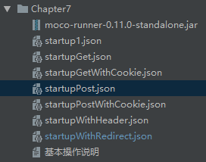

http 协议接口
http 协议进阶

请求头
Accept :浏览器告诉服务器它所支持的数据类型
Accept -Charset : 这个头表示浏览器告诉服务器它所采用的字符集
Accept -Encoding : 浏览器告诉服务器它所支持的压缩格式
Accept-Language :浏览器告诉服务器它所采用的语言
Host :浏览器告诉服务器我想访问服务器那台主机
If-Modified-Since : 浏览器告诉服务器它缓存数据时间是多少
Referer :浏览器告诉服务器 我是从哪个网页点过来的(防盗链)
User-Agent : 浏览器告诉服务器我所使用的浏览器类型, 版本信息等
Date :浏览器告诉服务器我什么时间访问的

响应头
常用响应头:
Location: 这个头告诉浏览器你去找谁 配合302状态码 使用
Server :这个头告诉浏览器服务器的类型
Content-Encoding : 这个头告诉浏览器回送的数据采用的压缩格式
Content-Type :这个头告诉浏览器回送的数据类型
Last-Modified :这个头告诉浏览器数据最后的修改时间
Refresh : 这个头告诉浏览器定时刷新
Content-Disposition : 这个头告诉浏览器要用下载的方式打开回送的数据
Transfer-Encoding : 这个头告诉浏览器数据是以分块形式回送的

Cookie 和 session
https://www.cnblogs.com/xlh-2014/p/8110685.html
Cookie 和session 都是由服务端生成的，cookie 是一段文本。
http 请求本身是没有状态的。
浏览器第一次发送请求到服务端 ，服务端生成 cookie ，cookie包含sessionid，当浏览器第二次及以后再次访问服务器时带着这个cookie，服务端根据sessionId 和服务端的sessionId 做匹配。没匹配到就是未登录状态，匹配到就是登录状态。
第一次请求时候，服务端可以设置cookie的过期时间,设在该期限内，cookie不会被销毁，发送请求的时候 只要能找到对应的sessionid 就是登录状态。过期之后，cookie销毁，发送的请求找不到对应sessionId 也就是未登录状态。
如果不设置过期时间，则表示这个Cookie生命周期为浏览器会话期间，只要关闭浏览器窗口，Cookie就消失了。这种生命期为浏览会话期的 Cookie被称为会话Cookie。会话Cookie一般不保存在硬盘上而是保存在内存里。如果设置了过期时间，浏览器就会把Cookie保存到硬盘 上，关闭后再次打开浏览器，这些Cookie依然有效直到超过设定的过期时间。存储在硬盘上的Cookie可以在不同的浏览器进程间共享，比如两个IE窗 口。而对于保存在内存的Cookie，不同的浏览器有不同的处理方式。

第十章 SpringBoot 开发接口
10-1略
10-2 Spring Boot 第一个demo
Pom.xml
<groupId>com.course.code</groupId>
<artifactId>Chapter10</artifactId>
<version>1.0-SNAPSHOT</version>
<parent>
<groupId>org.springframework.boot</groupId>
<artifactId>spring-boot-starter-parent</artifactId>
<version>1.5.3.RELEASE</version>
</parent>
<dependencies>
<dependency>
<groupId>org.springframework.boot</groupId>
<artifactId>spring-boot-starter-web</artifactId>
</dependency>
</dependencies>

Java文件

package hello;
import org.springframework.boot.SpringApplication;
import org.springframework.boot.autoconfigure.EnableAutoConfiguration;
import org.springframework.stereotype.Controller;
import org.springframework.web.bind.annotation.RequestMapping;
import org.springframework.web.bind.annotation.ResponseBody;
@Controller
@EnableAutoConfiguration
public class SimpleController {
/**
*
* @return
*/
//只需要简单的配置 该页代码 及pom 浏览器访问 ：http://localhost:8080/ 返回springboot helloWorld
@RequestMapping("/")
@ResponseBody
String home(){
return "springboot helloWorld";
}
public static void main(String[] args) {
SpringApplication.run(SimpleController.class,args);
}
}

启动main 方法 打印：
. ____ _ __ _ _
/\\ / ___'_ __ _ _(_)_ __ __ _ \ \ \ \
( ( )\___ | '_ | '_| | '_ \/ _` | \ \ \ \
\\/ ___)| |_)| | | | | || (_| | ) ) ) )
' |____| .__|_| |_|_| |_\__, | / / / /
=========|_|==============|___/=/_/_/_/
:: Spring Boot :: (v1.5.3.RELEASE)

浏览器输入http://localhost:8080/
此时是没有cookie信息的
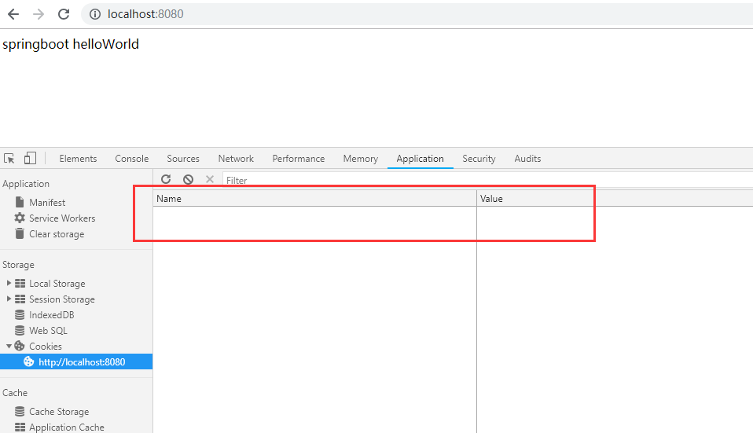
以下代码都在github
10-3 通过Spring boot开发 get 接口，浏览器访问get接口在浏览器端（application - Cookie） 获得Cookie
10-4开发一个要求携带cookies信息访问的get接口
10-5开发一个需要携带参数才能访问的get接口 两种方法

10-6 SpringBoot集成SwaggerUI
Pom.xml 添加
<!--
下面两个<groupId>io.springfox</groupId> 读到这个swagger.version>
-->
<properties>
<swagger.version>2.6.1</swagger.version>
</properties>
<dependency>
<groupId>io.springfox</groupId>
<artifactId>springfox-swagger2</artifactId>
<!--suppress UnresolvedMavenProperty -->
<version>${swagger.version}</version>
</dependency>
<dependency>
<groupId>io.springfox</groupId>
<artifactId>springfox-swagger-ui</artifactId>
<version>${swagger.version}</version>
</dependency>

Java文件
package com.course.config;
import org.springframework.context.annotation.Bean;
import org.springframework.context.annotation.Configuration;
import springfox.documentation.builders.ApiInfoBuilder;
import springfox.documentation.builders.PathSelectors;
import springfox.documentation.service.ApiInfo;
import springfox.documentation.service.Contact;
import springfox.documentation.spi.DocumentationType;
import springfox.documentation.spring.web.plugins.Docket;
import springfox.documentation.swagger2.annotations.EnableSwagger2;
@Configuration
@EnableSwagger2
public class SwaggerConfig {
@Bean
public Docket api(){
return new Docket(DocumentationType.SWAGGER_2)
.apiInfo(apiInfo())
.pathMapping("/")
.select()
.paths(PathSelectors.regex("/.*"))
.build();
}
private ApiInfo apiInfo() {
return new ApiInfoBuilder().title("我的接口文档")
.contact(new Contact("dazhou","","42197393@qq.com"))
.description("这是我的swaggerui生成的接口文档")
.version("1.0.0.0")
.build();
}
}

启动springboot 访问浏览器http://localhost:8080/swagger-ui.html
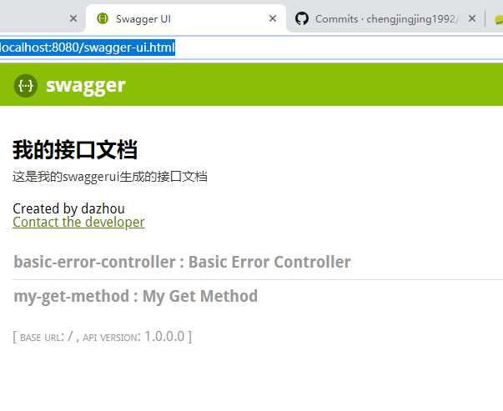
MyGetMethod.java 添加注解
@Api(value = "/",description = "这是我全部GET 方法")
public class MyGetMethod

刷新浏览器http://localhost:8080/swagger-ui.html
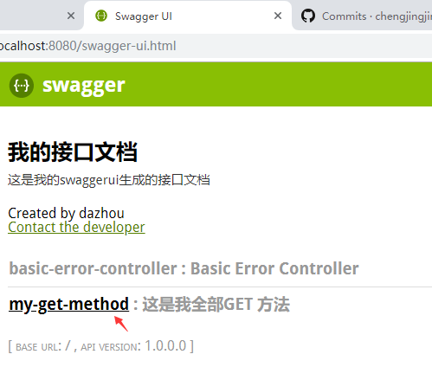
再次添加注解
@RequestMapping(value = "/getCookie",method = RequestMethod.GET)
@ApiOperation(value = "通过这个方法获得cookies",httpMethod = "GET")
public String getCookie(HttpServletResponse response){

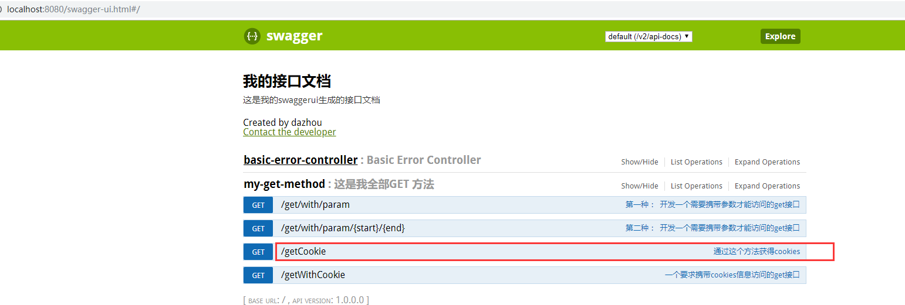
10-7 开发post 接口

数据持久层框架Mabatis的应用

11-1Mybatis 和 logBack 配置应用
岁的法国

11-2幸

11-3

11-4

